附件1

建档立卡在线比对工具使用说明

系统访问网址：http://221.214.56.34:2580/Login_Bidui
账户：jdlk_2020_bidui
密码：BiDuiShuJu123890Asd!@#
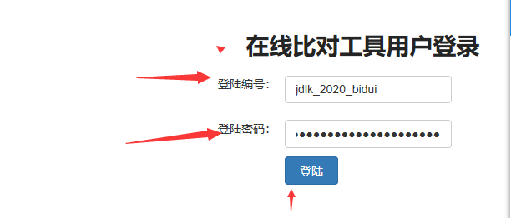
操作流程：
1.打开上面访问网址，输入以上账户和密码，进入系统，分别点击“比对省乡村振兴局基础信息”和“比对其他类型信息”对应的“开始比对”按钮。
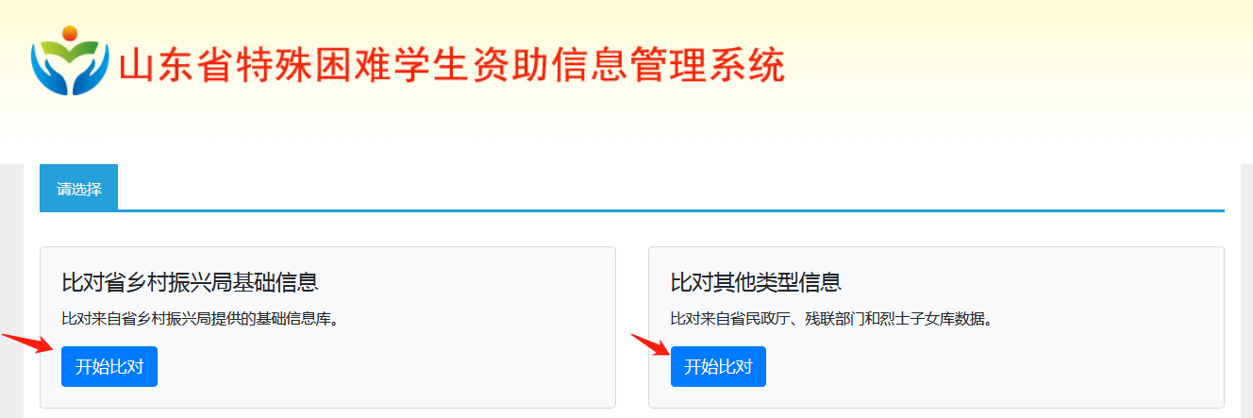
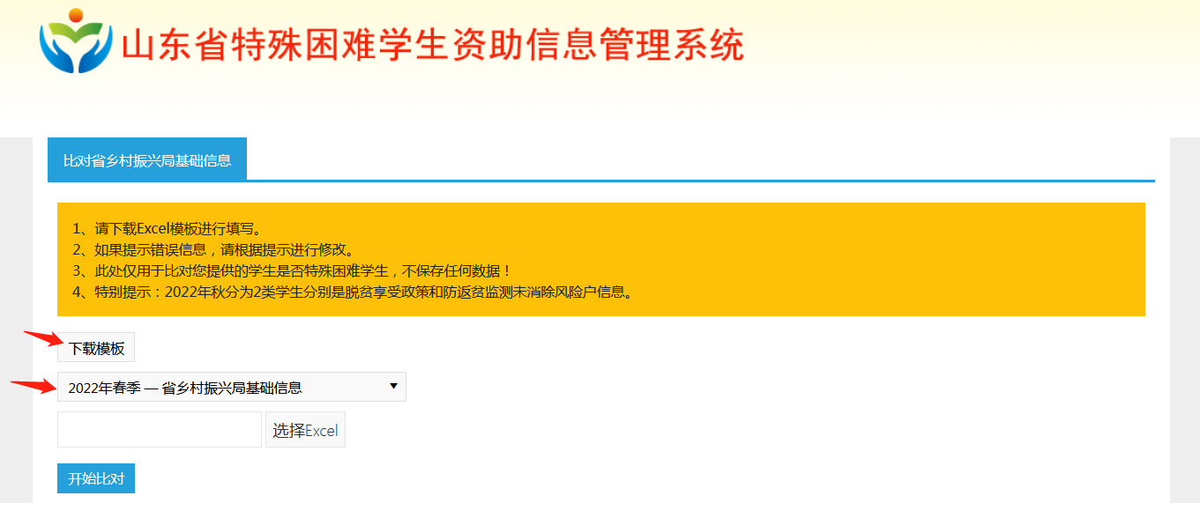
2.点击“下载模板”按钮，下载导入模板，将所有在校生信息填入模板，上传模板，点击“开始比对”按钮。
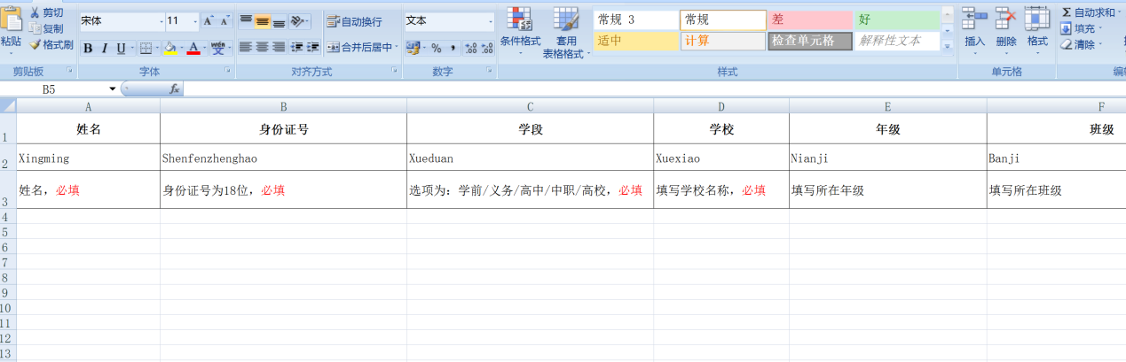
3.稍等片刻，系统会自动下载Excel文件，包含比对结果。
